

SHANGHAI JIAO TONG UNIVERSITY



多机器人系统与控制

编队控制

报告名称： 多机器人系统与控制实验二报告

小组编号： 第二组

组员姓名： 陈炜昊 王喆隆

易子淇 章雨悠

指导教师:  熊振华 董伟 吴建华

2021年12月

* **编队控制**
* **实验目的和要求**
* **基本任务**

初始位姿任意，自行选择复杂队形（例如：圆形、星形、楔形……）完成队形的构建以及变换。

* **附加任务**

1. 能同时控制角速度和速度，而不是先转再走的分离控制
2. 实现编队在任意位置时都能无碰撞地形成编队
3. 根据当前位置自主选择编队形状
4. 动态分配各小车在编队中的位置，而非指定小车在编队中固定位置

* **算法设计思路**

为了防止碰撞，本次实验基本采用课上给出的权重函数，按其负梯度方向给出控制器， x, y 方向分别进行独立控制。

本次实验同时设计了角色分配和队形选择的方法，通过遍历计算每种可能情况和当前状态的偏差值实现。取当前偏差最小的队形及角色分配作为控制目标

由于无法直接控制机器人的 x, y 方向的速度，小组设计了一个同时控制角速度和前进速度的方法来模拟 x, y 方向的直接控制，虽然不能做到完全一样，但实验证明这个方法也能向目标队形靠近，并最终收敛。

最终在机器人队形收敛完成后，进行角度一致性协议让机器人朝向同一方向，之后控制结束。

* **实验效果**

本次实验取得了良好的结果，由于视频太大，此处仅进行截图展示。

* **三种队形的形成**

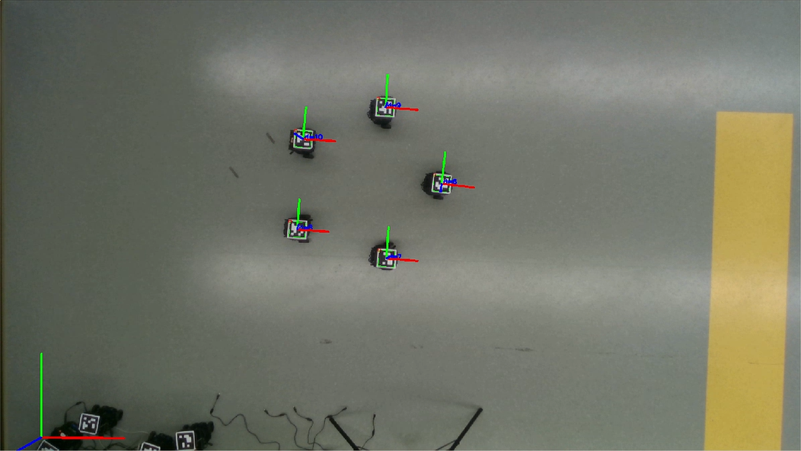

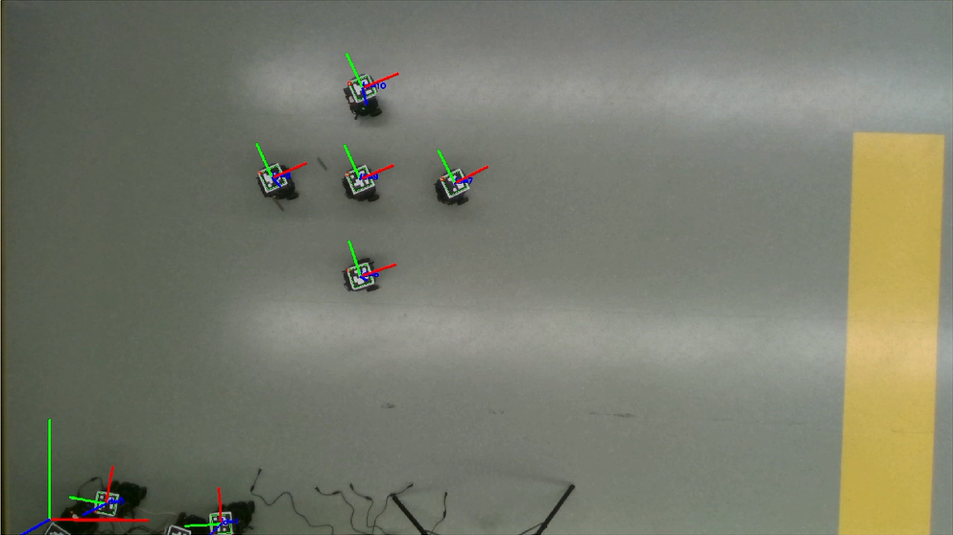

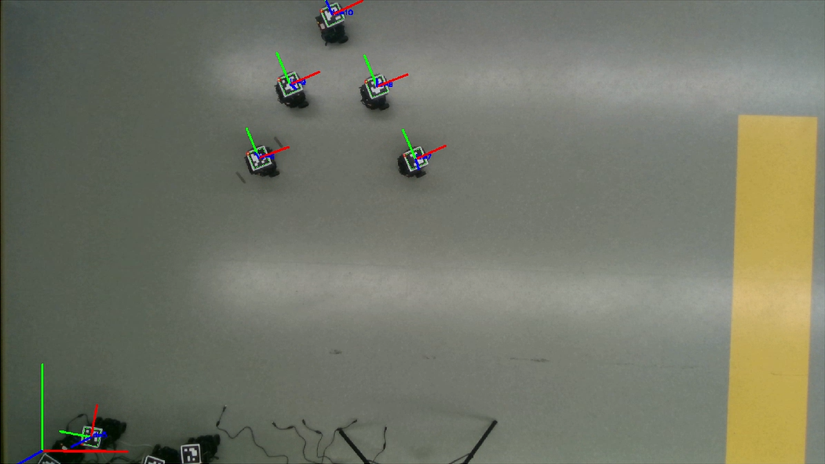

* **队形选择（十字变楔形）**



* **角色分配（互换角色）**



* **实验分析**

机器人在角度接近达到一致时会反复进行微小转向，可能是视觉识别跳动导致的，因为识别不到时系统会将上一次的识别结果作为这一次的识别结果，导致控制结果和实际有微小偏差，再加上设置的收敛判定阈值较小，所以会造成在收敛状态附近进行微小振动。

由于速度控制是模拟的 x,y 方向控制，不能完全保持一致，当机器人离得过于接近时会出现碰撞，不过这个现象出现的概率很低。实验时将线速度限制在较低水平，角速度略微提高，以此提高模拟控制的符合程度，效果较好。

* **附录：实验代码**

*/*   
 * Date: 2021-12-08   
 * Description: Formation control Distributed   
 * Group：group 2   
 */* #include <swarm_robot_control.h> #include <cmath> #include <algorithm> #define pi 3.1415926   */***********add by group*********/*  */* Velocity scale and threshold */* double k_w = 0.5; *// Scale of angle velocity*double k_v = 0.3; *// Scale of linear velocity*double k_zeta = 0.2; *// Scale of formation cost (estimation)*double k_xi = 0.05; *// Scale of formation cost*double MAX_W = 1; *// Maximum angle velocity (rad/s)*double MIN_W = 0.05; *// Minimum angle velocity(rad/s)*double MAX_V = 0.2; *// Maximum linear velocity(m/s)*double MIN_V = 0.01; *// Minimum linear velocity(m/s)*double Delta = 2.5; *// 通讯范围*  */* PID-control pos */* void pos_control(SwarmRobot& swarm, int index, double x_error, double y_error, double yaw){  double w = atan(y_error/x_error);  double v = sqrt(x_error*x_error + y_error*y_error);  **if** (x_error < 0){  **if** (y_error > 0){  w += pi;  }  **else** {  w -= pi;  }  }  w = w - yaw;  v *= pow(cos(w), 3);  v *= k_v;  w *= k_w;  v = swarm.checkVel(v, MAX_V, MIN_V);  w = swarm.checkVel(w, MAX_W, MIN_W);  swarm.moveRobot(index, v, w); }  int main(int argc, char** argv) {   */*ROS initial*/*  ros::init(argc, argv, "swarm_robot_control_formation");  ros::NodeHandle nh;   */* First: Set ids of swarm robot based on Aruco marker */*  std::vector<int> swarm_robot_id{1, 2, 3, 4, 5};   */* Initialize swarm robot */*  SwarmRobot swarm_robot(&nh, swarm_robot_id);    */* Set L Matrix */*  Eigen::MatrixXd lap(swarm_robot_id.size(), swarm_robot_id.size());  Eigen::MatrixXd L_x(swarm_robot_id.size(), swarm_robot_id.size());  Eigen::MatrixXd L_y(swarm_robot_id.size(), swarm_robot_id.size());  lap << 4, -1, -1, -1, -1,  -1, 4, -1, -1, -1,  -1, -1, 4, -1, -1,  -1, -1, -1, 4, -1,  -1, -1, -1, -1, 4;   int target_formation[5] = {0}; *// 目标编队序号* double characteristic_length = 0.8; *// 编队特征长度* int formation_num = 360; *// 编队种类，0-119 为圆形 120-239 为星形 240-359 为楔形* int array_flag[5] = {0, 1, 2, 3, 4};  Eigen::MatrixXd circle(swarm_robot_id.size(), 2); *// 圆形编队相对位置 [x y]* Eigen::MatrixXd star(swarm_robot_id.size(), 2); *// 星形编队相对位置* Eigen::MatrixXd wedge(swarm_robot_id.size(), 2); *// 楔形编队相对位置* Eigen::MatrixXd zeta(swarm_robot_id.size(), formation_num); *// 队形代价估计量* Eigen::MatrixXd xi(swarm_robot_id.size(), formation_num); *// 队形代价真实量*  */* Formation information */*  **for** (int i = 0; i < 5; ++i){  circle(i, 0) = characteristic_length*cos(i*2*pi/5);  circle(i, 1) = characteristic_length*sin(i*2*pi/5);  }  star(0, 0) = star(0, 1) = 0;  **for** (int i = 1; i < 5; ++i){  star(i, 0) = characteristic_length*cos((i - 1)*pi/2);  star(i, 1) = characteristic_length*sin((i - 1)*pi/2);  }  wedge(0, 0) = wedge(0, 1) = 0;  wedge(1, 0) = characteristic_length*cos(-2*pi/3); wedge(1, 1) = characteristic_length*sin(-2*pi/3);  wedge(2, 0) = characteristic_length*cos(-pi/3); wedge(2, 1) = characteristic_length*sin(-pi/3);  wedge(3, 0) = 2*characteristic_length*cos(-2*pi/3); wedge(3, 1) = 2*characteristic_length*sin(-2*pi/3);  wedge(4, 0) = 2*characteristic_length*cos(-pi/3); wedge(4, 1) = 2*characteristic_length*sin(-pi/3);   *// 队形相对位置，120种角色分配×3种队形* Eigen::MatrixXd Formation_x(swarm_robot_id.size(), formation_num);  Eigen::MatrixXd Formation_y(swarm_robot_id.size(), formation_num);  **for** (int i = 0; i < 120; ++i){  **for** (int j = 0; j < 5; ++j){  Formation_x(j, i) = circle(array_flag[j], 0) - circle(array_flag[0], 0);  Formation_y(j, i) = circle(array_flag[j], 1) - circle(array_flag[0], 1);  Formation_x(j, i + 120) = star(array_flag[j], 0) - star(array_flag[0], 0);  Formation_y(j, i + 120) = star(array_flag[j], 1) - star(array_flag[0], 1);  Formation_x(j, i + 240) = wedge(array_flag[j], 0) - wedge(array_flag[0], 0);  Formation_y(j, i + 240) = wedge(array_flag[j], 1) - wedge(array_flag[0], 1);  }  std::next_permutation(array_flag,array_flag + 5);  }   */* Convergence threshold */*  double conv_th = 0.1; *// Threshold of angle, in rad* double conv_pos = 0.05; *// Threshold of pos* double conv_formation = 0.1; *// Threshold of formation cost*  */* Mobile robot poses and for next poses */*  Eigen::VectorXd cur_x(swarm_robot_id.size());  Eigen::VectorXd pic_x(swarm_robot_id.size()); *// pic_x = cur_x - formation_x* Eigen::VectorXd cur_y(swarm_robot_id.size());  Eigen::VectorXd pic_y(swarm_robot_id.size()); *// pic_y = cur_y - formation_y* Eigen::VectorXd cur_theta(swarm_robot_id.size());  Eigen::VectorXd del_x(swarm_robot_id.size());  Eigen::VectorXd del_y(swarm_robot_id.size());  Eigen::VectorXd del_theta(swarm_robot_id.size());  Eigen::VectorXd del_formation(swarm_robot_id.size());   */* Get swarm robot poses firstly */*  std::vector<std::vector<double> > current_robot_pose(swarm_robot_id.size());   swarm_robot.getRobotPose(current_robot_pose);   **for**(int i = 0; i < swarm_robot_id.size(); i++) {  cur_x(i) = current_robot_pose[i][0];  cur_y(i) = current_robot_pose[i][1];  cur_theta(i) = current_robot_pose[i][2];  }   */* Convergence sign */*  bool angle_conv = **false**; *// Convergence sign of angle* bool pos_conv = **false**; *// Convergence sign of position*  */* Init xi 初始化各队形代价估计量 */*  **for** (int i = 0; i < formation_num; ++i){  **for** (int j = 0; j < swarm_robot_id.size(); ++j){  double tmp = 0;  **for** (int k = 0; k < swarm_robot_id.size(); ++k){  **if** (k == j){  **continue**;  }  tmp += sqrt(pow(cur_x(j) - cur_x(k) - Formation_x(j, i) + Formation_x(k, i), 2) + pow(cur_y(j) - cur_y(k) - Formation_y(j, i) + Formation_y(k, i), 2));  }  xi(j, i) = tmp;  }  }  zeta = xi;   */* 队形收敛 */*  **while**(! pos_conv) {  */* 选择队形 & 角色分配 */*  **for** (int i = 0; i < swarm_robot_id.size(); ++i){  double min_cost = 1e+9;  **for** (int j = 0; j < formation_num; ++j){  **if** (zeta(i, j) < min_cost){  target_formation[i] = j;  min_cost = zeta(i, j);  }  }  }  std::cout << "当前各机器人队形选择为： " << target_formation[0] << " " << target_formation[1] << " " << target_formation[2] << " " << target_formation[3] << " " << target_formation[4] << std::endl;   **for** (int i = 0; i < formation_num; ++i){  **for** (int j = 0; j < swarm_robot_id.size(); ++j){  double tmp = 0;  **for** (int k = 0; k < swarm_robot_id.size(); ++k){  **if** (k == j){  **continue**;  }  tmp += sqrt(pow(cur_x(j) - cur_x(k) - Formation_x(j, i) + Formation_x(k, i), 2) + pow(cur_y(j) - cur_y(k) - Formation_y(j, i) + Formation_y(k, i), 2));  }  xi(j, i) = tmp;  }  }   **for** (int i = 0; i < swarm_robot_id.size(); ++i){  pic_x(i) = cur_x(i) - Formation_x(i, target_formation[i]);  pic_y(i) = cur_y(i) - Formation_y(i, target_formation[i]);  }   **for** (int i = 0; i < swarm_robot_id.size(); ++i){  **for** (int j = 0; j < swarm_robot_id.size(); ++j){  **if** (j == i){  **continue**;  }  L_x(i, j) = L_x(j, i) = -2*((Delta - std::fabs(Formation_x(i, target_formation[i]) - Formation_x(j, target_formation[j]))) - std::fabs(pic_x(i) - pic_x(j)))/\  pow((Delta - std::fabs(Formation_x(i, target_formation[i]) - Formation_x(j, target_formation[j])) - std::fabs(pic_x(i) - pic_x(j))), 2);  }  }  **for** (int i = 0; i < swarm_robot_id.size(); ++i){  **for** (int j = 0; j < swarm_robot_id.size(); ++j){  **if** (j == i){  **continue**;  }  L_y(i, j) = L_y(j, i) = -2*((Delta - std::fabs(Formation_y(i, target_formation[i]) - Formation_y(j, target_formation[j]))) - std::fabs(pic_y(i) - pic_y(j)))/\  pow((Delta - std::fabs(Formation_y(i, target_formation[i]) - Formation_y(j, target_formation[j])) - std::fabs(pic_y(i) - pic_y(j))), 2);  }  }  **for** (int i = 0; i < swarm_robot_id.size(); ++i){  double tmp1 = 0;  double tmp2 = 0;  **for** (int j = 0; j < swarm_robot_id.size(); ++j){  **if** (j == i){  **continue**;  }  tmp1 -= L_x(i, j);  tmp2 -= L_y(i, j);  }  L_x(i, i) = tmp1;  L_y(i, i) = tmp2;  }   */* Judge whether reached */*  del_x = -L_x * pic_x;  del_y = -L_y * pic_y;  del_theta = -lap * cur_theta;  pos_conv = **true**;  angle_conv = **true**;  **if**(std::fabs(del_theta.norm()) > conv_th) {  angle_conv = **false**;  }  **if**(std::fabs(del_x.norm()) > conv_pos && std::fabs(del_y.norm()) > conv_pos) {  pos_conv = **false**;  }   */* Swarm robot move */*  **for**(int i = 0; i < swarm_robot_id.size(); i++) {  pos_control(swarm_robot, i, del_x(i), del_y(i), cur_theta(i));  }   */* update zeta 更新队形代价估计量 */*  **for** (int i = 0; i < formation_num; ++i){  zeta.block(0, i, 5, 1) += k_xi*(xi.block(0, i, 5, 1) - zeta.block(0, i, 5, 1)) - k_zeta*lap*zeta.block(0, i, 5, 1);  }   */* Time sleep for robot move */*  ros::Duration(0.05).sleep();   */* Get swarm robot poses */*  swarm_robot.getRobotPose(current_robot_pose);  **for**(int i = 0; i < swarm_robot_id.size(); i++) {  cur_x(i) = current_robot_pose[i][0];  cur_y(i) = current_robot_pose[i][1];  cur_theta(i) = current_robot_pose[i][2];  }  }   */* 角度一致性收敛 */*  **while**(! angle_conv) {  */* Judge whether reached */*  del_x = -L_x * pic_x;  del_y = -L_y * pic_y;  del_theta = -lap * cur_theta;  pos_conv = **true**;  angle_conv = **true**;  **if**(std::fabs(del_theta.norm()) > conv_th) {  angle_conv = **false**;  }   */* Swarm robot move */*  **for**(int i = 0; i < swarm_robot_id.size(); i++) {  double w = swarm_robot.checkVel(k_w*del_theta(i), MAX_W, MIN_W);  swarm_robot.moveRobot(i, 0.0, w);  }  */* Time sleep for robot move */*  ros::Duration(0.05).sleep();  */* Get swarm robot poses */*  swarm_robot.getRobotPose(current_robot_pose);  **for**(int i = 0; i < swarm_robot_id.size(); i++) {  cur_x(i) = current_robot_pose[i][0];  cur_y(i) = current_robot_pose[i][1];  cur_theta(i) = current_robot_pose[i][2];  }  }   */* Stop all robots */*  swarm_robot.stopRobot();  ROS_INFO_STREAM("Succeed!");  **return** 0; }